Министерство образования и науки Российской Федерации Федеральное агентство по образованию

Федеральное государственное бюджетное образовательное учреждение высшего образования

«Вятский государственный университет»

Факультет автоматики и вычислительной техники

Кафедра электронных вычислительных машин

Отчет по лабораторной работе №10 дисциплины

«Системы обработки знаний»

Выполнил студент группы ИВТ-41 /Крючков И. С./ Проверил /Ростовцев В. С./

Киров 2024

1. Задание

* Подготовить файл с обучающими данными с расширением *.dat.
* Загрузить файл с обучающими данными в редактор ANFIS.
* Сгенерировать структуру системы нечеткого вывода FIS типа Сугено
* Произвести обучение нейро-нечеткой сети, предварительно задав параметры обучения
* Проверить адекватность построенной нечеткой модели гибридной сети.

1. Ход работы

Исходный код генерации датасета представлен на рисунке 1.

|  |
| --- |
| import numpy as np  from random import shuffle  def f(x1, x2):  return 3 * x1 * x1 * np.cos(x2 + 3)  x1 = np.linspace(-6, 5, 50)  x2 = np.linspace(-6, 4, 50)  X1, X2 = np.meshgrid(x1, x2)  Y = f(X1, X2)  c = list(zip(X1.flatten(), X2.flatten(), Y.flatten()))  shuffle(c)  np.savetxt("dataset.dat", c, fmt="%f") |

Рисунок 1 – Исходный код генерации датасета

|  |
| --- |
| -4.877551 1.959184 17.435849  -0.387755 -1.510204 0.036496  -0.612245 -6.000000 -1.113278  -3.755102 0.734694 -35.077606  -0.612245 -3.551020 0.958090  4.102041 -3.755102 36.759775  3.877551 -4.163265 17.877563  -3.306122 3.387755 32.612216  2.081633 1.551020 -2.088632  -1.734694 1.551020 -1.450439  3.877551 4.000000 34.005670  -0.836735 -1.306122 -0.257864  -1.061224 0.530612 -3.126148 |

Рисунок 2 – Фрагмент обучающей выборки

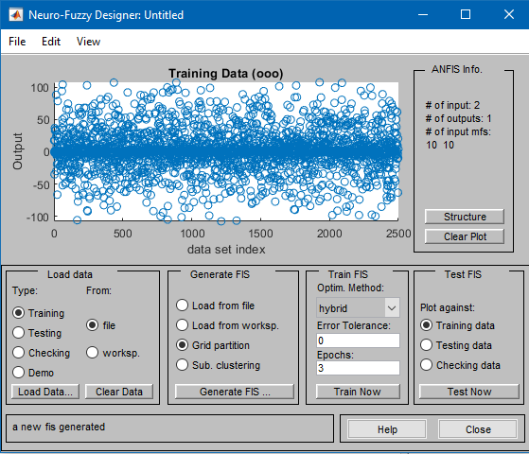

Рисунок 3 – Редактор ANFIS

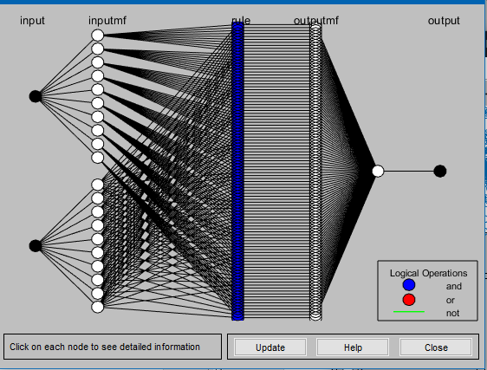

Рисунок 4 – Структура системы

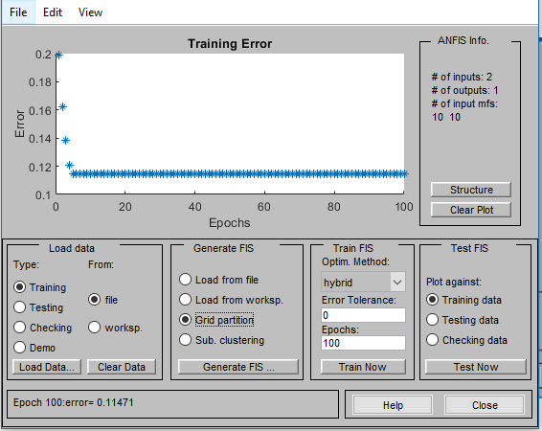

Рисунок 5 – Результат обучения модели

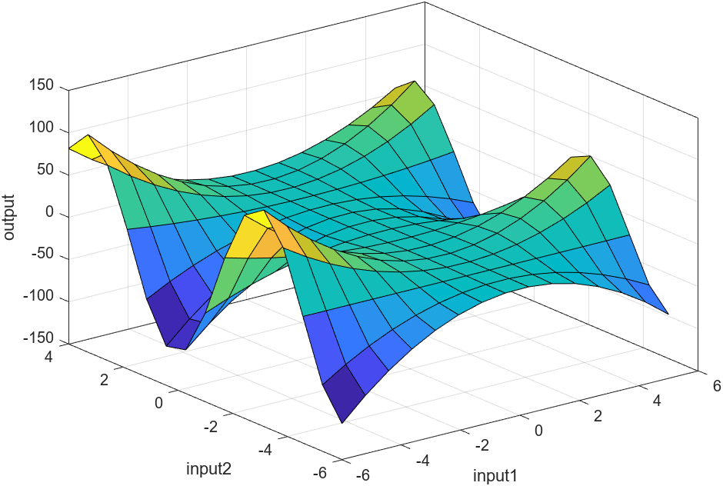

Рисунок 6 – Полученная плоскость

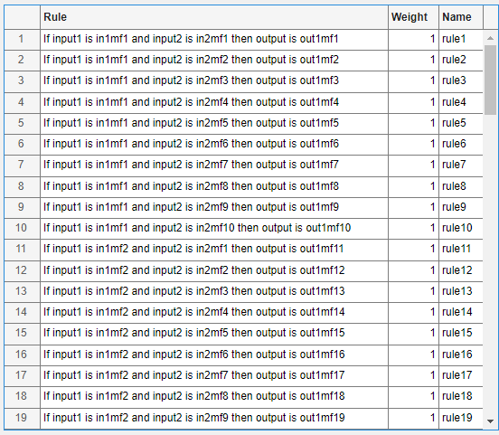

Рисунок 7 – Пример правил

Проверка адекватности выполнена с помощью скрипта, приведенного на рисунке 8.

|  |
| --- |
| f = @(x1, x2)3*x1.^2.*cos(x2+3);  sugeno_anfis = readfis('anfis_model.fis');  [x1, x2, z] = gensurf(sugeno_anfis);  y = f(x1, x2);  error = immse(z, y);  disp("ANFIS Sugeno error: " + error) |

Рисунок 8 – Исходной код скрипта для проверки адекватности

Среднеквадратичная ошибка модели Сугено, полученной с помощью Neuro-Fuzzy Designer составила 0.021421, что намного лучше ошибок, полученных с использованием моделей Мамдани и Сугено, правила которых были составлены вручную. Одной из причин может быть увеличенное количество MF’s для входов и выхода.

Выводы

В ходе лабораторной работы было произведено обучение нейро-нечеткой модели с использованием редактора ANFIS. Были изучены методы моделирования и принципы функционирования нейро-нечетких сетей. Были приобретены навыки работы в среде Matlab с использованием Neuro-Fuzzy Designer.

Среднеквадратичная ошибка модели, полученной с помощью Neuro-Fuzzy Designer составила 0.021421, что намного лучше ошибок, полученных с использованием моделей Мамдани и Сугено, правила которых были составлены вручную